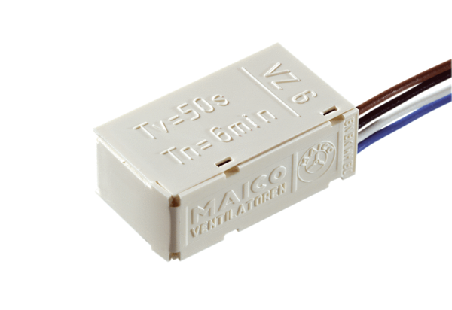Łącznik czasowy zwłoczny VZ 6Opakowanie jednostkowe: 1 sztukaAsortyment: A
Numer artykułu: 0157.0820Producent: MAICO

